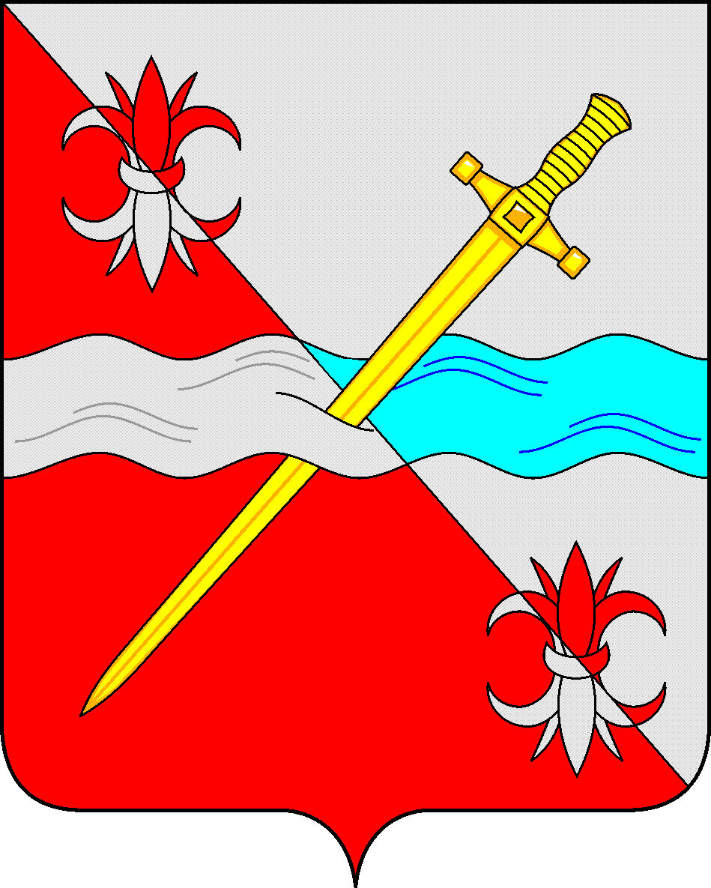
СОВЕТ
депутатов Советского муниципального округа
Ставропольского края

РЕШЕНИЕ

26 марта 2024 г. № 181
г. Зеленокумск

О безвозмездной передаче объектов движимого имущества подлежащих передаче из муниципальной собственности Советского муниципального округа Ставропольского края в государственную собственность Ставропольского края

Руководствуясь федеральными законами от 06 октября 2003 года № 131-ФЗ «Об общих принципах организации местного самоуправления в Российской Федерации», от 22 августа 2004 года № 122-ФЗ "О внесении изменений в законодательные акты Российской Федерации и признании утратившими силу некоторых законодательных актов Российской Федерации в связи с принятием федеральных законов "О внесении изменений и дополнений в Федеральный закон "Об общих принципах организации законодательных (представительных) и исполнительных органов государственной власти субъектов Российской Федерации" и "Об общих принципах организации местного самоуправления в Российской Федерации", от 26 июля 2006 года № 135-ФЗ «О защите конкуренции», постановлением Правительства Ставропольского края от 26 января 2005 года № 5-п «О Порядке подготовки документов для безвозмездной передачи имущества в связи с разграничением полномочий между органами государственной власти Ставропольского края и органами местного самоуправления муниципальных образований Ставропольского края», Уставом Советского муниципального округа Ставропольского края, Положением о порядке управления и распоряжения имуществом, находящимся в муниципальной собственности Советского городского округа Ставропольского края, утвержденным решением Совета депутатов Советского городского округа Ставропольского края от 29 мая 2018 года № 135, Совет депутатов Советского муниципального округа Ставропольского края

РЕШИЛ:

1. Передать из муниципальной собственности Советского муниципального округа Ставропольского края в государственную собственность Ставропольского края объекты движимого имущества.
2. Утвердить прилагаемый перечень объектов движимого имущества, подлежащих безвозмездной передаче из муниципальной собственности Советского муниципального округа Ставропольского края в государственную собственность Ставропольского края.
3. Управлению имущественных и земельных отношений администрации Советского муниципального округа Ставропольского края в двухнедельных срок со дня утверждения передаточного акта внести изменения в реестр муниципальной собственности Советского муниципального округа Ставропольского края, исключив из него вышеуказанное имущество.

Председатель Совета депутатов
Советского муниципального округа
Ставропольского края Н.Н. Деревянко
Утвержден
решением Совета депутатов
Советского муниципального округа
Ставропольского края
от 26 марта 2024 г. № 181

Перечень
объектов движимого имущества, подлежащих безвозмездной передаче из муниципальной собственности Советского муниципального округа Ставропольского края в государственную собственность Ставропольского края
№ п/п | Наименование | Количество (шт.) | Цена за единицу (руб.) | Сумма  (руб.)
1 | Аквадистиллятор электрический ДЭ-4 ТЗМОИ | 1 | 20363,00 | 20363,00
2 | Аппарат дозированного вытяжения позвоночника и вибрационного массажа мышечно-связочного аппарата «Ормед-Профессионал» | 2 | 272000,00 | 544000,00
3 | Аппарат искусственной вентиляции легких «Фаза 5-01» | 1 | 294000,00 | 294000,00
4 | Кровать функциональная трехсекционная КФЗ-4 | 33 | 21000,00 | 693000,00
5 | Стерилизатор воздушный ГП-80 МО | 1 | 25714,00 | 25714,00
6 | Микроскоп медицинский Микмед-5 (Ю-33.23.268ПС) | 1 | 24000,00 | 24000,00
7 | Негатоскоп РЕНЕКС НЦП-2 | 3 | 10400,00 | 31200,00
8 | Облучатель бактерицидный настенный ОБН-150 | 11 | 1520,00 | 16720,00
9 | Бокс абактериальной воздушной среды для защиты оператора при работе с патогенными агентами и микроорганизмами, передающимися воздушно-капельным путем БАВп-01-«Ламинар-С»-1,2 | 2 | 229280,0 | 458560,00
10 | Сборник для хранения очищенной воды С-25-01 ТЗМОИ | 1 | 42899,00 | 42899,00
11 | Стерилизатор воздушный ГП-40 МО | 1 | 22352,00 | 22352,00
12 | Стол общехирургический «ОК-ГАММА»03 | 2 | 336000,00 | 672000,00
13 | Видуар медицинский СБ-2 | 1 | 35000,00 | 35000,00
14 | Тележка медицинская для перевозки больных ТБП-01 (ТУ РБ 28594432.005-99) | 1 | 116992,00 | 116992,00
15 | Термостат суховоздушный лабораторный ТСвЛ-80 | 1 | 19200,00 | 19200,00
16 | Установка дезинфекционная эндоскопическая УДЭ-1 «КРОНТ» | 1 | 44800,00 | 44800,00
17 | Центрифуга лабораторная медицинская ОПн-8 | 1 | 22300,00 | 22300,00
18 | Стол лабораторный рабочий ЛАБ-Pro-СЛн(в)120-TR | 1 | 19463,00 | 19463,00
19 | Стол – мойка ЛАБ-Pro-МО150-С | 1 | 96344,00 | 96344,00
20 | Операционные бестеневые светильники серии АЛЬФА модель 735 | 1 | 50000,00 | 50000,00
21 | Операционные бестеневые светильники серии АЛЬФА модель 751м | 1 | 15000,00 | 15000.00
22 | Консоль реанимационная для подключения медицинских аппаратов, приборов и оборудования КР-01- «Альт-Н» | 2 | 89300,00 | 178600,00
23 | Столик манипуляционный СМ-3 | 1 | 6700,00 | 6700,00
24 | Кровать медицинская с подъемными приспособлениями с противопролежневым матрацем МММ-102/1+250-EASY AIR | 6 | 16480,00 | 98880,00
25 | Отсасыватель хирургический электрический 7А (23D) | 5 | 5760,00 | 28800,00
26 | Аппарат двигательный для продолжительной пассивной мобилизации коленного и тазобедренного суставов ARTROMOT K2PRO CHIP | 1 | 210 000,00 | 210 000,00
27 | Аппарат двигательный для продолжительной пассивной мобилизации голеностопного сустава ARTROMOT SP3 | 1 | 220 000,00 | 220 000,00
28 | Аппарат двигательный для продолжительной пассивной мобилизации локтевого сустава ARTROMOT E2 | 1 | 220 000,00 | 220 000,00
29 | Электрокардиограф одно/трехканальный ЭК1Т-1/3-07 «АКСИОН» ЭК1Т-1/3-07 | 2 | 28800,00 | 57600,00

